Грибной сезон

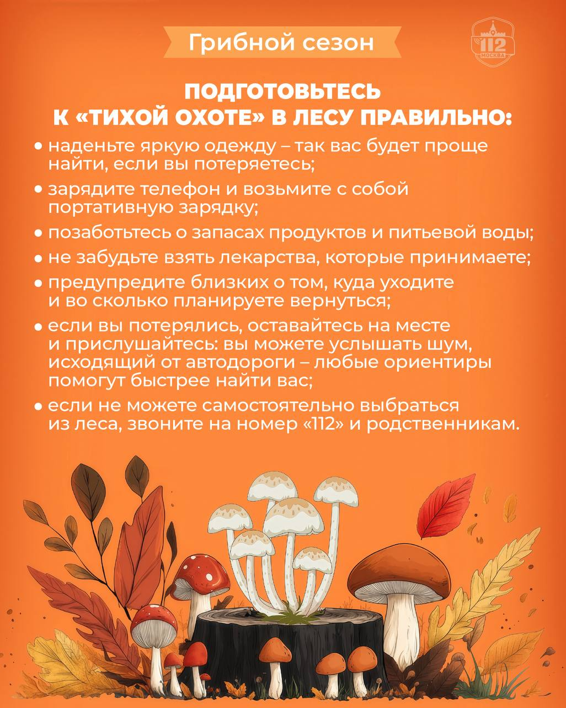

Осень – прекрасная пора, когда погода радует последними погожими днями, и многие стараются в выходные выбраться на природу. Именно в это время в Службу 112 Москвы всё чаще поступают «грибные» вызовы.
«Мне резко стало плохо. Сегодня я ела грибы – думаю, ими и отравилась».
«Я хотел бы себе скорую вызвать. Думаю, грибами отравился».
«Папа ушёл в лес, пока искал грибы – заблудился, по телефону говорит, что выйти не может».
«Помогите, приятель в 5 утра ушёл за грибами, взял собаку, и до сих пор не вернулся».
Чтобы «тихая охота» принесла только удовольствие и не завершилась знакомством со спасателями или медиками, соблюдайте правила безопасности.

